ӘОЖ 687

АДАМ МҮСІНІН ЗЕРТТЕП, СӘНДІ КӨЙЛЕКТЕРДІН ТОПТАМАСЫН ДАЙЫНДАУ ЕРЕКШЕЛІКТЕРІ

Ғыл.жет. ағаоқытушы Шайзаданова Г.С., Ержанова М.Е. (ХОМИ-12-20)
Алматы технологиялықуниверситеті, Алматы қ., ҚазақстанРеспубликасы
E-mail:medina-erzhanova@mail.ru;gulnar_11.78@mail.ru

Ағаш көркі – жапырақ,
Адам көркі – шүберек.
Кез келген елдің жеңіл өнеркәсібі - бұл экономиканың аса маңызды көп бейінді және инновациялық тартымды секторы.
Тұтыну деңгейі бойынша жеңіл өнеркәсіп азық-түлік тауарларынан кейін екінші орында тұр, бұл оның маңыздылығын білдіреді. Жеңіл өнеркәсіптің экономикалық және стратегиялық қауіпсіздікті, еңбекке қабілетті халықты жұмыспен қамтуды және оның өмір сүру деңгейін жаңа геосаяси жағдайларға көтеруді қамтамасыз етудегі маңызды рөлін ескере отырып, әлемнің ірі елдері саланы дамытуға айрықша назар аударада және оған айтарлықтай инвестициялық қолдау көрсетеді. Қазіргі кезде тігін өнеркәсібі халық шаруашылығының индустриялдық саласы болып табылады, онда автоматтандыру және механикаландырудың соңғы құралдары, компьютерленген техника, сондай-ақ өнеркәсіптің басқа да бірқатар салаларының жетістіктері пайдаланылады. Мұның бәрі маман тігіншілердің мол білім, іскерлік пен кәсіби дағдыларды талап етеді.
Қыз бала қашан да көйлекке құмар келеді. Әсіресе, той-тұмалаққа немесе жиындарға барарда басты мәселе – дұрыс көйлек таңдау. Кез келген бойжеткеннің арманы сол кеште ешкімге ұқсамайтын елден ерекше болу. Сол себепті ательеде өз қалауларына сай тіктіруге тырысады. Жеке тігілген көйлек – эксклюзив болып табылады және оны құйып қойғандай жарасатындығына кепілдік бар.
Киімге тірек ретінде адам мүсіні болып табылады, сондықтан, киіммен адам денесінің сыртқы пішіні мен өзара байлынысын көру және түсіну керек.
Адам денесінің сыртқы пішінін зерттеу кезінде ірі дене мүшелерін бөледі: бас, дене, аяқ пен қол, айта кететіні әр дене мүшесін алдынғы, бүйір және артқы беті қарастырылады [1].
Дүкенде ілулі тұрған керемет көйлекті киіп көрсеңіз, жараспай шыға келетін жағдай көп кездеседі. Оның сыры көйлекті өз мүсініңіздің түріне қарай таңдалмауында. Сондықтан алдымен мүсініңіз қай түрге жататынын анықтап алайық.
Дене бұлшықеттері, толықтық, көкірек қуысы, арқа мен қарын формасына түрлі мүсіндер ажыратыды: үшбұрыш, төртбұрыш, құмсағат, алма (сурет 1).
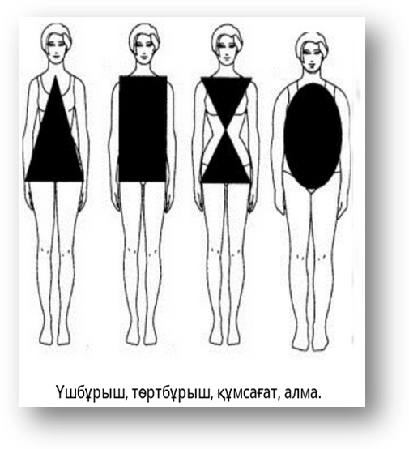
Сурет 1 –Мүсін түрлері

«Құмсағат» мүсіні. Мүсіннің бұл түрі ең идеалды саналады. Иық пен бөкс көлемі бірдей, белі жіңішке болып келеді. Бұл мүсінді қыздарға футляр-көйлек,годе көйлектер, белдігі бар көйлектер корсетті көйлектер әдемі жарасады.
«Төртбұрыш» мүсіні.Иық пен бөксе бірдей, төсі кішкентайғ белі де жуан болып келетін мүсін түрі. Бұл мүсіндегі қыздарға кеудесінде желбезектері бар, тіке кеткен көйлектер жарасады. Соным қатар етегі бүрмеленген көйлектер жарасады.
«Үшбұрыш» мүсіндері.Бұл мүсіндегі қыздардың иығына қарағанда бөксесі көлемдірек. «Үшбұрыш» мүсіндерінің ерекшелігі – бұл белдің болуы және шығынқы қарынның болмауы.
Үшбұрыш мүсіндегі қыздарға ампер стиліндегі көйлектер жарасадыү корсетті көйлектер, кеуде тұсында сәнді өрнектері бар көйлектер бел тұсында шашақтары, желбезектері бар көйлектер жарасады.
«Алма» мүсіні.Алма мүсінді қыздардың бөксесі иығымен шамалас не кішкентай, аяқтары жіңішке, іші шығыңқы болады. Ампир стиліндегі көйлектер, денеге жабысып тұрмайтын ұзын көйлектер, алды ашық көйлектер жарасады[2].
Киімнің денеңізгежарасуы бағасының қымбаттылығынаемес, ерекше талғамыңызға байланысты екенін ұмытпаңыз.

Қолданылған әдебиеттер тізімі

- Куренова С.В. Конструирование одежды7 Учебное пособие/Серия «Учебники, учебные пособия». Ростов н/Д: Феникс, 2003. – 480 с.
- http://www.syl.ru/article/152759/new_kak-opredelit-tip-figuryi-tipyi-figuryi---foto

